Как показывать презентации и другие материалы в ECLASS

Показ материалов преподавателями
1 способ. Демонстрация экрана.
Для того чтобы продемонстрировать экран или одно из открытых окон необходимо перейти во вкладку “Демонстрация экрана”.
Примечание: Данный способ работает только в браузере Google Chrome. Также потребуется установка специального расширения для браузера. В учебных аудиториях данное расширение уже установлено, но если вам необходимо демонстрировать экран со своего личного компьютера, то у вас высветится подсказка для его установки.
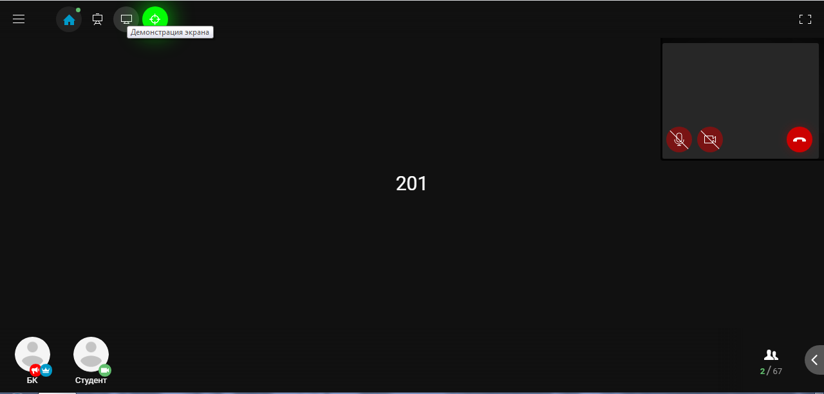
В этой вкладке будет выделена зеленым кнопка “Начать демонстрацию экрана”, на которую вам и нужно нажать.
Примечание: если данную кнопку будут закрывать изображения участников, то можно нажать на клавишу Esc на клавиатуре.
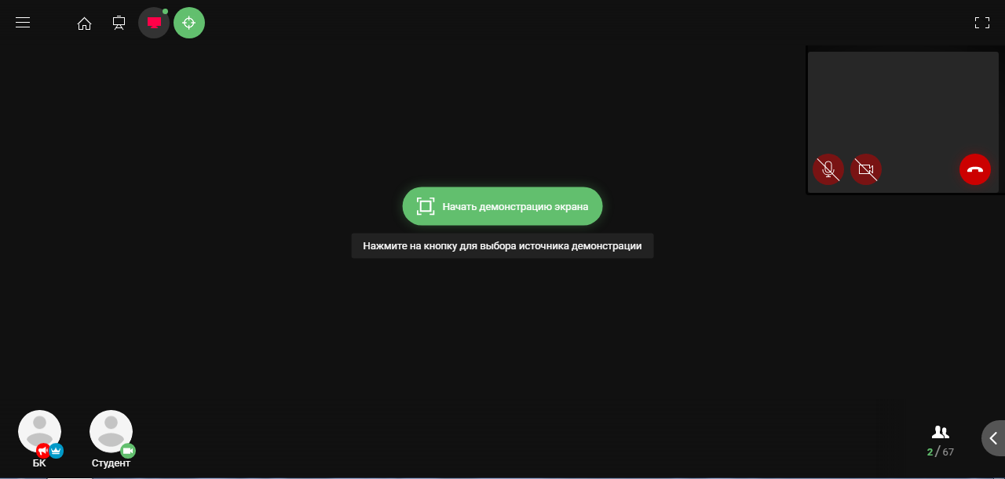
Далее в открывшемся окне необходимо нажать на изображение Вашего экрана, затем на кнопку “Поделится” (она станет синей, как только Вы выберите экран)
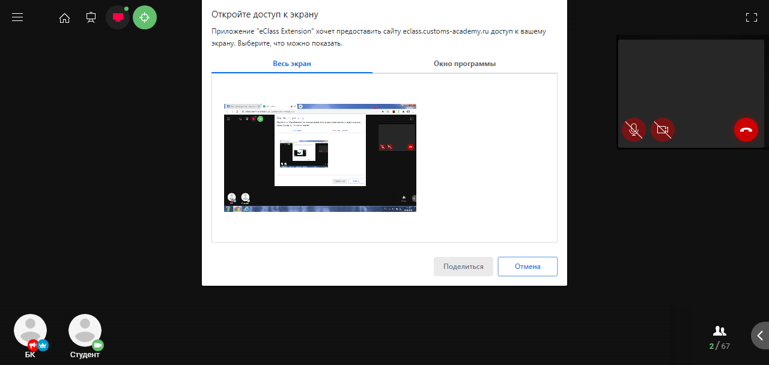
Теперь можно свернуть браузер и открыть презентацию или любой другой документ, который Вы хотите продемонстрировать участникам конференции.
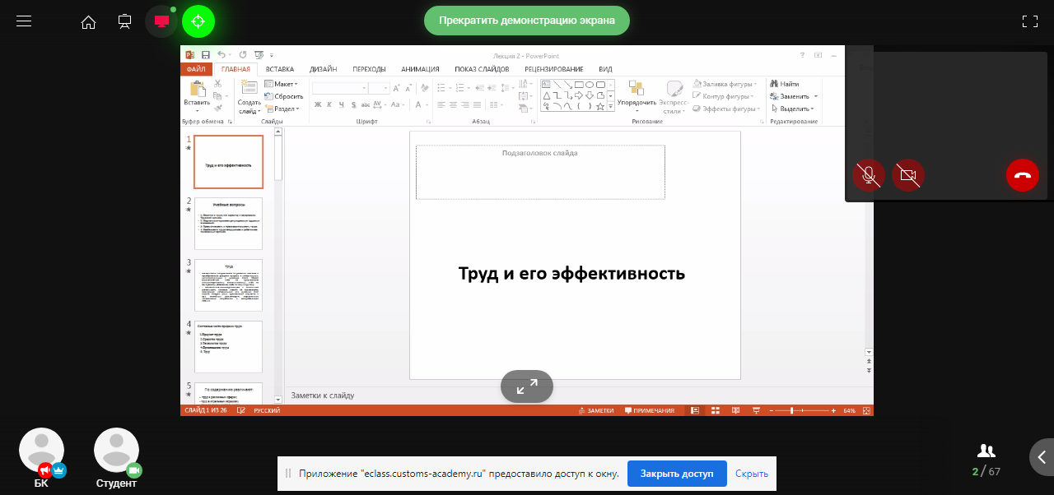
Для того чтобы завершить демонстрацию экрана, необходимо вернуться к окну браузера и нажать на зеленую кнопку “Прекратить демонстрацию экрана”.
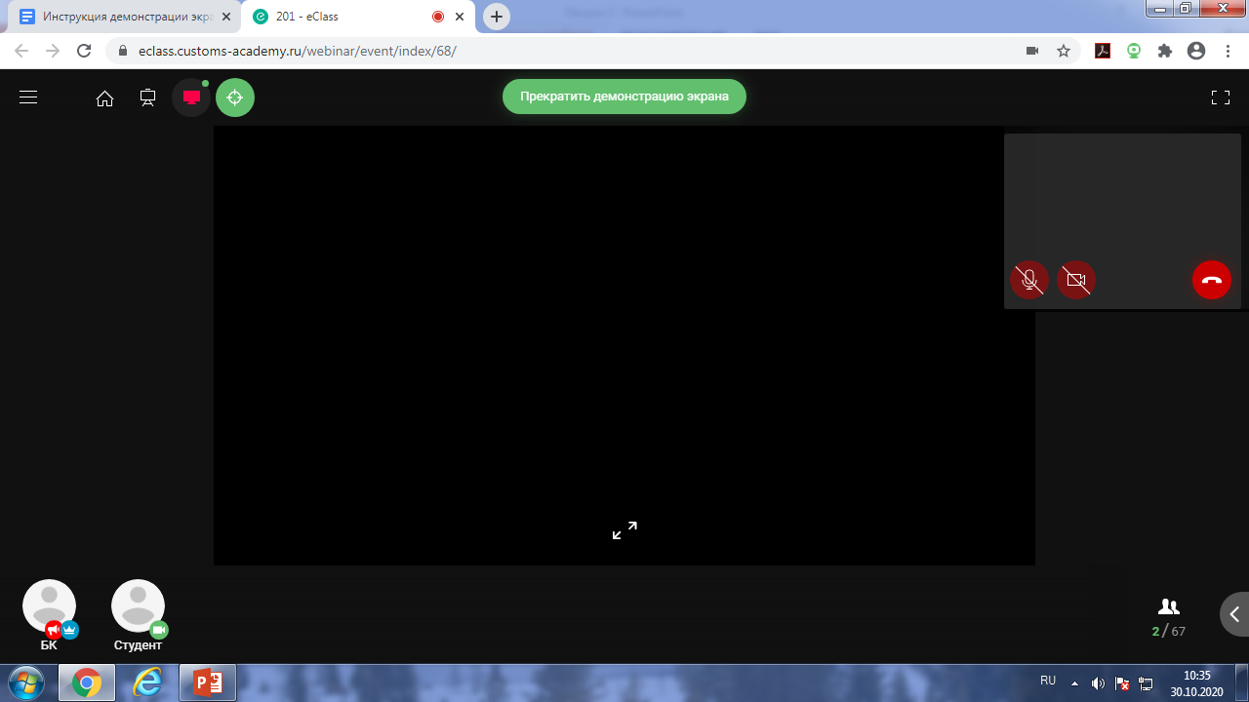
2 способ. Показ материалов с помощью редактора материалов.
Второй способ осуществляется через редактор материалов. Необходимо открыть меню (кнопка с тремя полосками в верхнем левом углу) и нажать на «Открыть редактор материалов»
Для того чтобы добавить файл, нажмите на кнопку , как указано на рисунке.
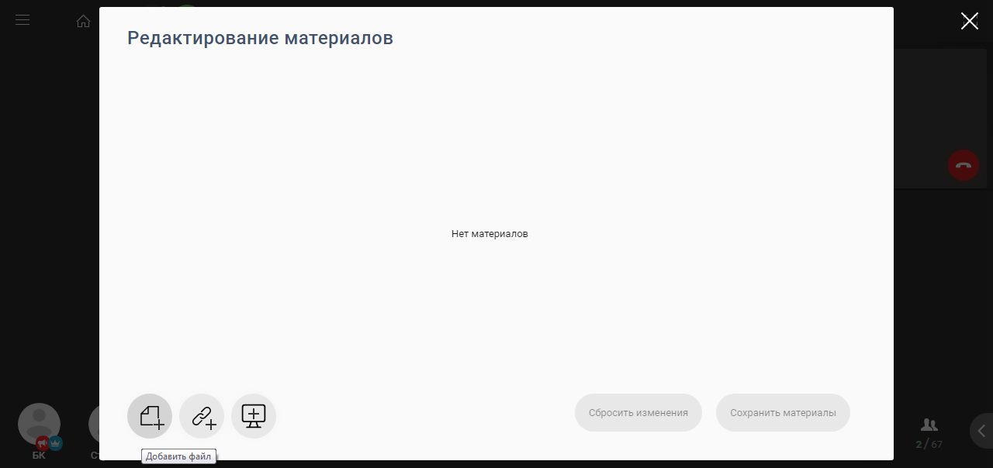
Теперь введите название материала (например, «Лекция 2») и нажмите на кнопку “Выбрать файл”
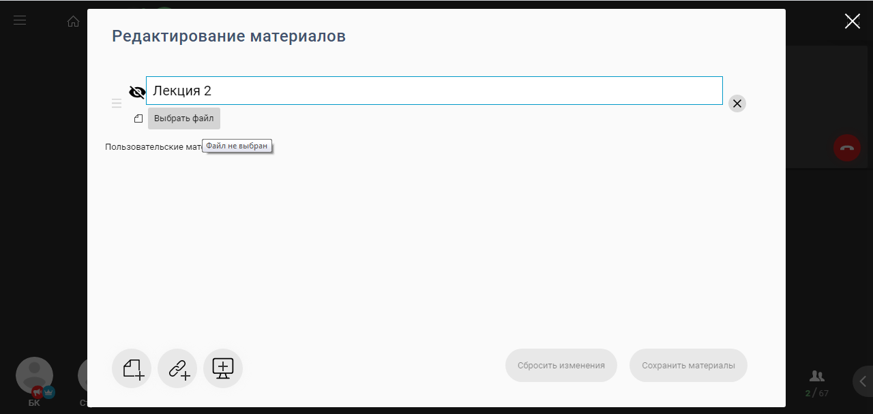

В проводнике компьютера выберите необходимый файл и нажмите “Открыть”.
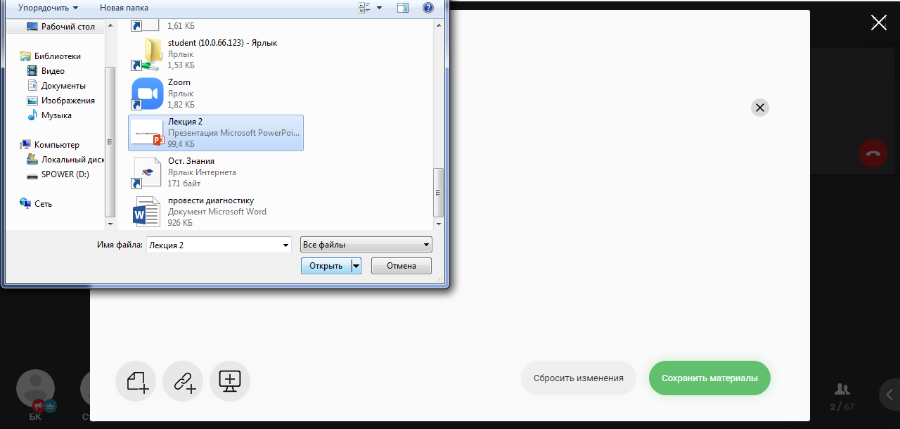
Чтобы материалы стали доступны всем участникам необходимо нажать на значок «глаза» рядом с названием документа. Если «глаз» перечеркнут, то документ недоступен для других участников, а если нет, то его могут просматривать все участники конференции.

Далее необходимо нажать на зеленую кнопку “Сохранить изменения”.
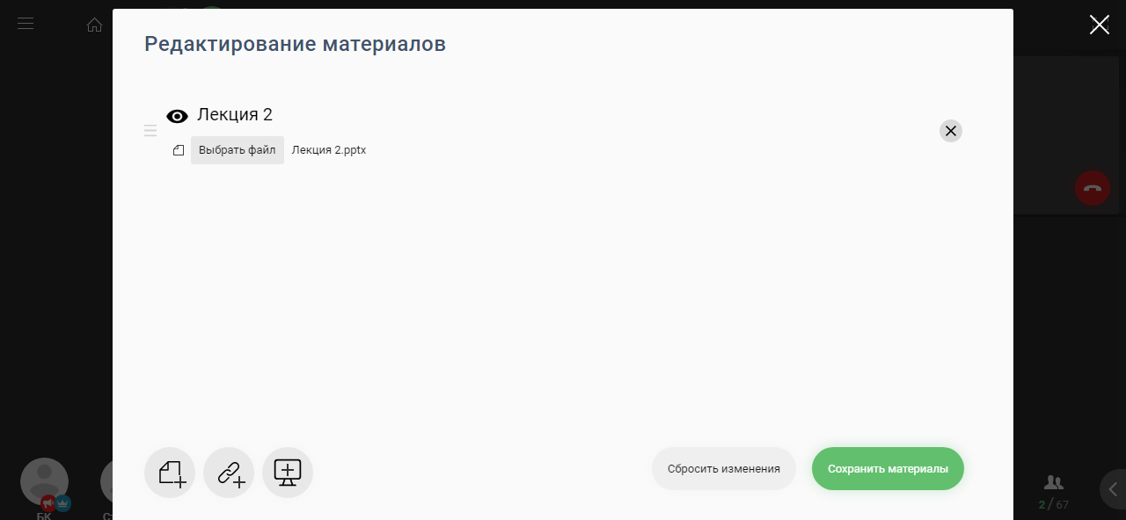

Теперь материал отображается у Вас и других участников на экране, и Вы можете пролистывать его, при этом у других участников он там же будет пролистываться. Студенты могут листать слайды самостоятельно, но у других участников это отображаться не будет.
Сверху отображается список со всем совместными пользовательскими материалами и Вы можете переключать их, если это необходимо (например, сначала показать презентациию, а затем текстовый Word документ)
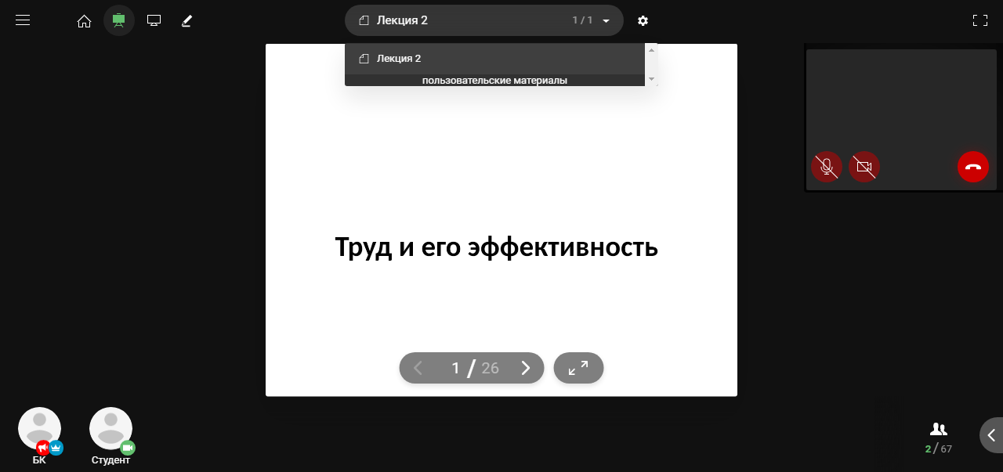
Для удаления материала необходимо зайти в редактор материалов, как было описано выше, и нажать на значок «крестика» напротив нужного файла. Не забудьте сохранить изменения, нажав на кнопку «Сохранить материалы»
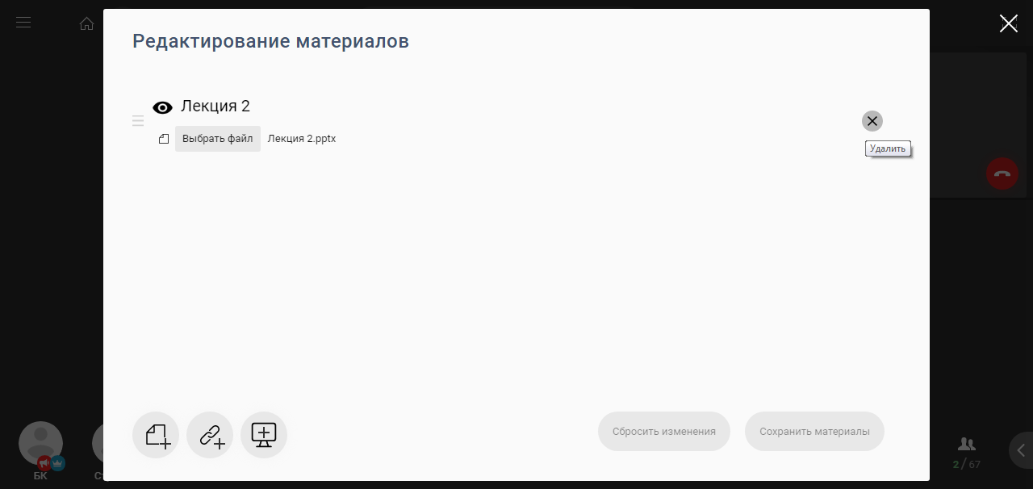

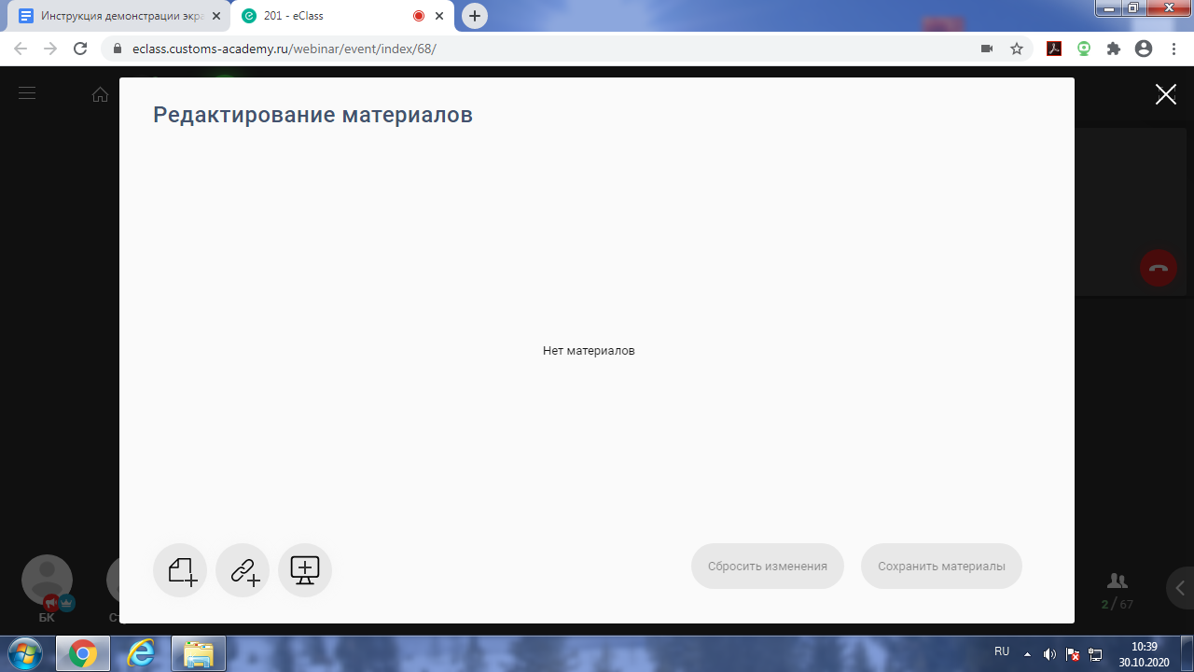
Теперь документ удален из списка

Показ материалов студентами
Для студентов весь алгоритм действий такой же, но перед этим преподаватель должен назначить студента ведущим. Для этого преподавателю необходимо выбрать студента и нажать на него (круглый значок внизу экрана). Появится окно с отображением имени студента и кнопками “Назначить ведущим” и “Запретить вещание”. Нажмите на кнопку “Назначить ведущим” и у студента появятся все те же возможности как у преподавателя. У него появится значок красного рупора, который до этого был у Вас.
Теперь студент может продемонстрировать экран или же загрузить свои материалы (через «редактор материалов»). Чтобы снова стать ведущим, необходимо внизу нажать на свою иконку (Вы, как организатор, помечены синей короной) и нажать на кнопку “Назначить ведущим”.

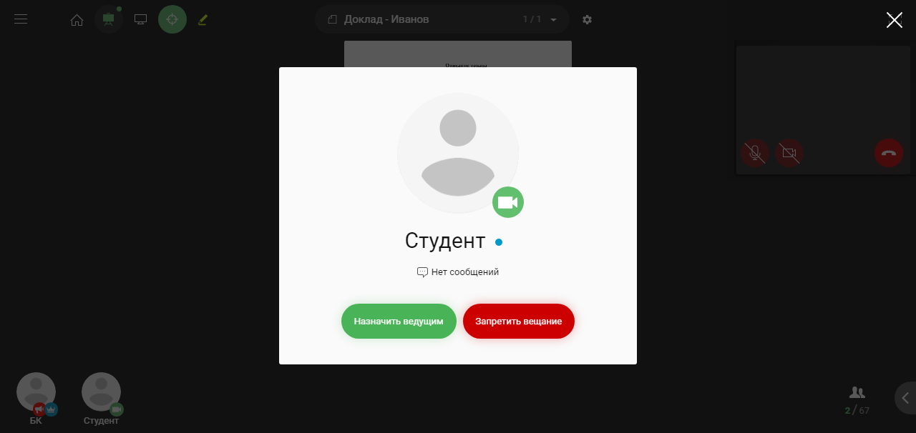
2

1

